Администрация МО «Усть-Коксинский район» информирует о возможности предоставления в аренду для индивидуального жилищного строительства следующих земельных участков:
1) с кадастровым номером: 04:08:060101:205, с местоположением: Республика Алтай, Усть-Коксинский район, с. Огневка, ул. Нагорная, д. 10, площадью 3000 кв.м;
2) с кадастровым номером: 04:08:080201:466, с местоположением: Республика Алтай, Усть-Коксинский район, п. Кучерла, ул. Солнечная, д. 4, площадью 2000 кв.м;
3) с местоположением: Республика Алтай, Усть-Коксинский район, с. Верх-Уймон, ул. Рассветная, д. 2, площадью 868 кв.м;
4) с местоположением: Республика Алтай, Усть-Коксинский район, с. Верх-Уймон, ул. Рассветная, д. 3А, площадью 1437 кв.м;
5) с местоположением: Республика Алтай, Усть-Коксинский район, с. Верх-Уймон, ул. Рассветная, д. 13, площадью 1800 кв.м;
6) с местоположением: Республика Алтай, Усть-Коксинский район, п. Гагарка, ул. Березовая, д. 17Б, площадью 663 кв.м;
7) с местоположением: Республика Алтай, Усть-Коксинский район, с. Юстик, ул. Ленкома, д. 1Г, площадью 2218 кв.м.
Граждане, заинтересованные в предоставлении вышеуказанных земельных участков для указанных целей, вправе в течение тридцати дней со дня опубликования настоящего извещения подавать в администрацию МО «Усть - Коксинский район» заявления о намерении участвовать в аукционе на право заключения договора аренды.
Заявления подаются в письменной форме заинтересованным лицом лично при наличии документа, удостоверяющего личность, либо уполномоченным представителем заявителя при наличии документа, подтверждающего права (полномочия) представителя, с приложением копий указанных документов, по адресу: Республика Алтай, Усть-Коксинский район, с. Усть-Кокса, ул. Харитошкина, д. 3. Дата окончания приема заявлений: 08.08.2022 г.
Со схемами расположения вышеуказанных земельных участков можно ознакомиться по адресу: с. Усть-Кокса, ул. Харитошкина, д. 6, в отделе архитектуры и земельных отношений администрации МО «Усть-Коксинский район, с 09⁰⁰ до 17⁰⁰ часов, по следующим дням: понедельник, среда (приемные дни), а также на официальном сайте администрации МО «Усть-Коксинский район» http://ust-koksa-altay.ru/ и сайте https://torgi.gov.ru.5) с кадастровым номером 04:08:012104:397, площадью 1180000 кв.м., с местоположением: Российская Федерация, Республика Алтай, Усть-Коксинский район, Усть-Коксинское сельское поселение.
Граждане (для абз. 2- граждане или крестьянские (фермерские) хозяйства), заинтересованные в предоставлении вышеуказанных земельных участков для указанных целей, вправе в течение тридцати дней со дня опубликования настоящего извещения подавать в администрацию МО «Усть - Коксинский район» заявления о намерении участвовать в аукционе на право заключения договора аренды.
Заявления подаются в письменной форме заинтересованным лицом лично при наличии документа, удостоверяющего личность, либо уполномоченным представителем заявителя при наличии документа, подтверждающего права (полномочия) представителя, с приложением копий указанных документов, по адресу: Республика Алтай, Усть-Коксинский район, с. Усть-Кокса, ул. Харитошкина, д. 3. Дата окончания приема заявлений: 01.08.2022 г.
Со схемами расположения вышеуказанных земельных участков можно ознакомиться по адресу: с. Усть-Кокса, ул. Харитошкина, д. 6, в отделе архитектуры и земельных отношений администрации МО «Усть-Коксинский район, с 09⁰⁰ до 17⁰⁰ часов, по следующим дням: понедельник, среда (приемные дни), а также на официальном сайте администрации МО «Усть-Коксинский район» http://ust-koksa-altay.ru/ и сайте https://torgi.gov.ru.
Гагарка ул. Березовая 17Б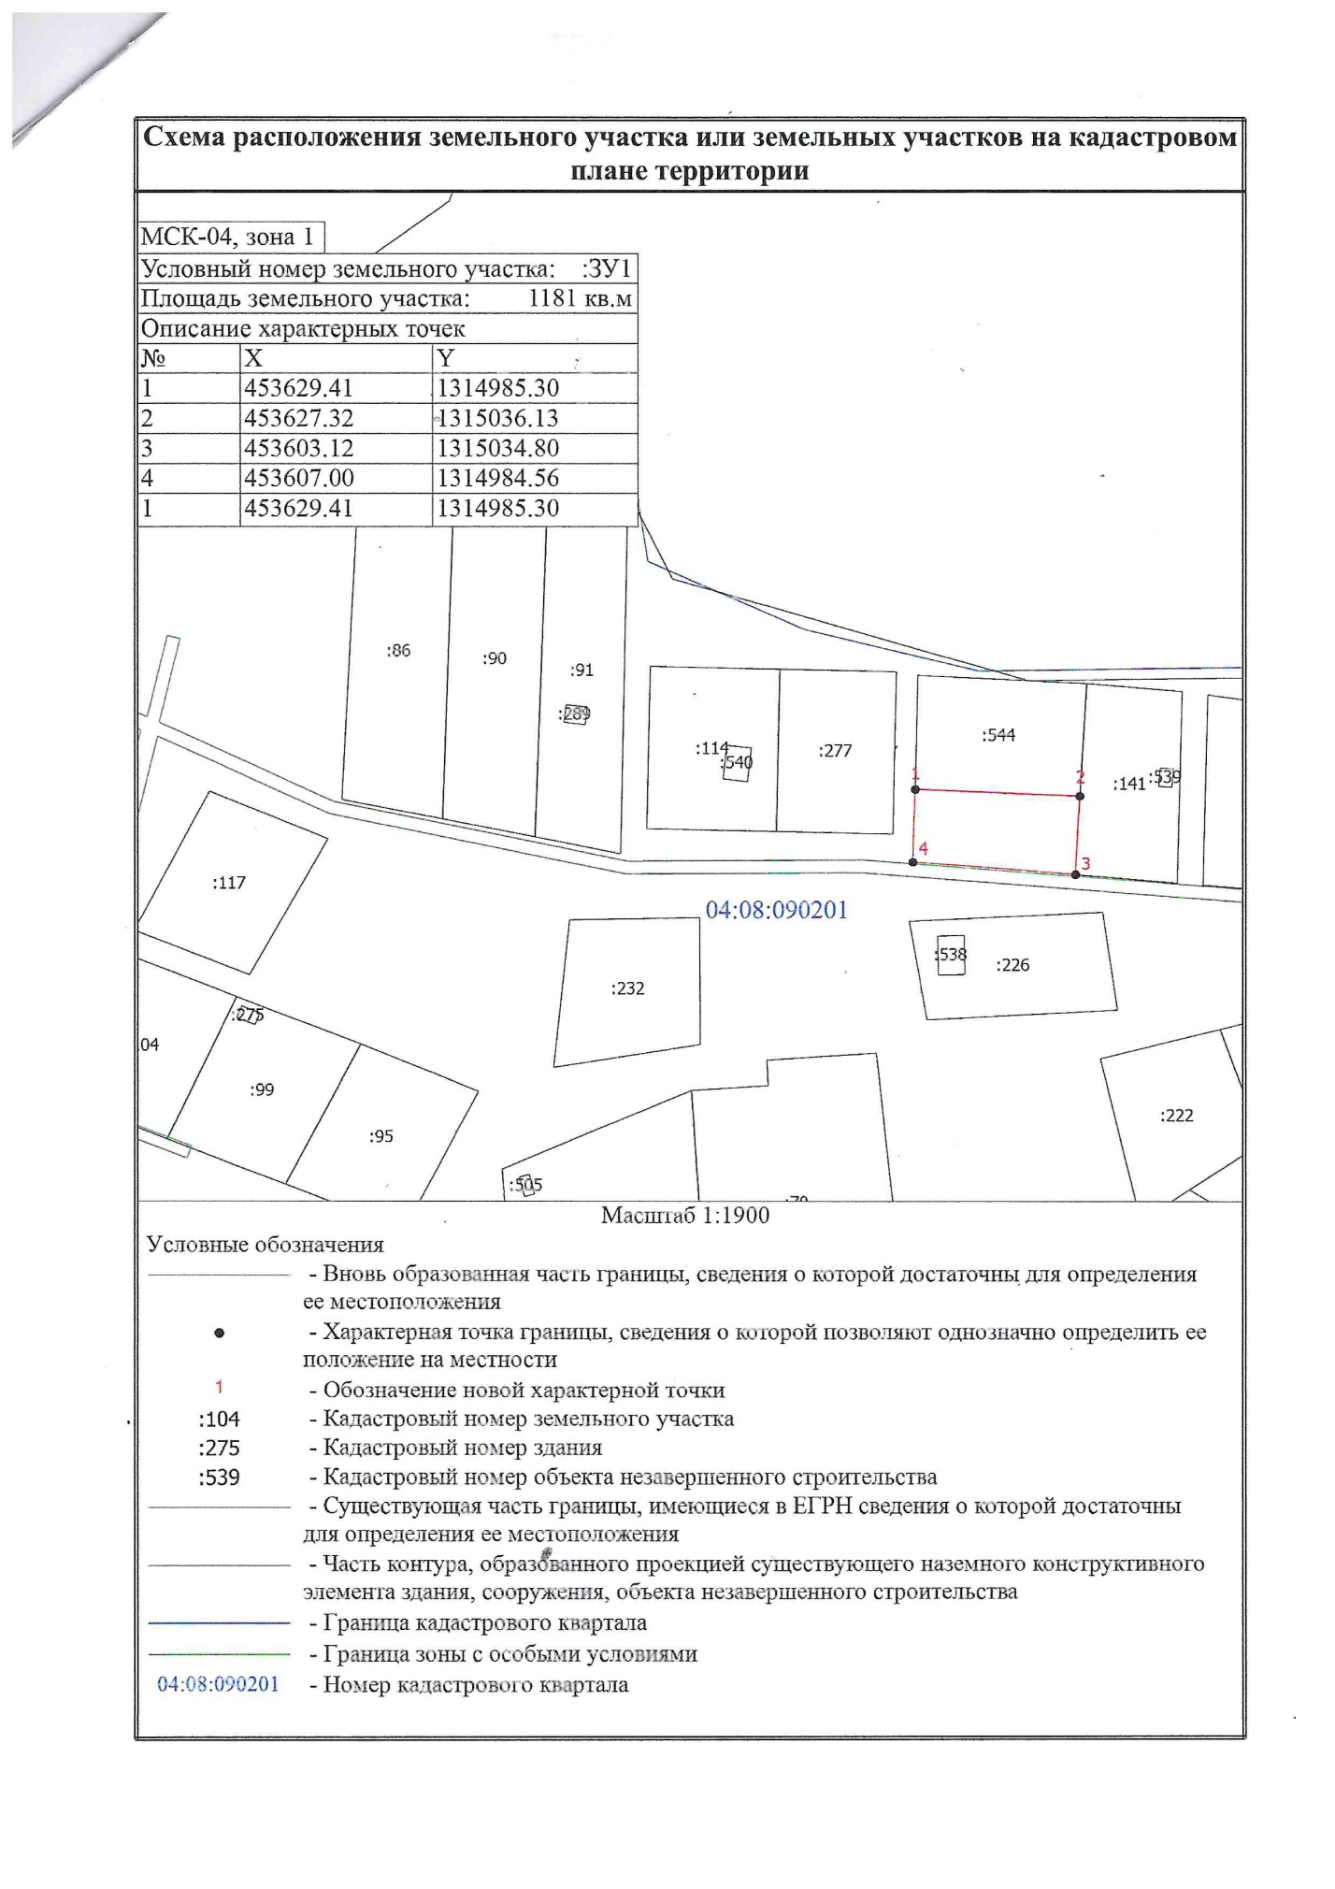
Юстик ул. Ленкома 1Г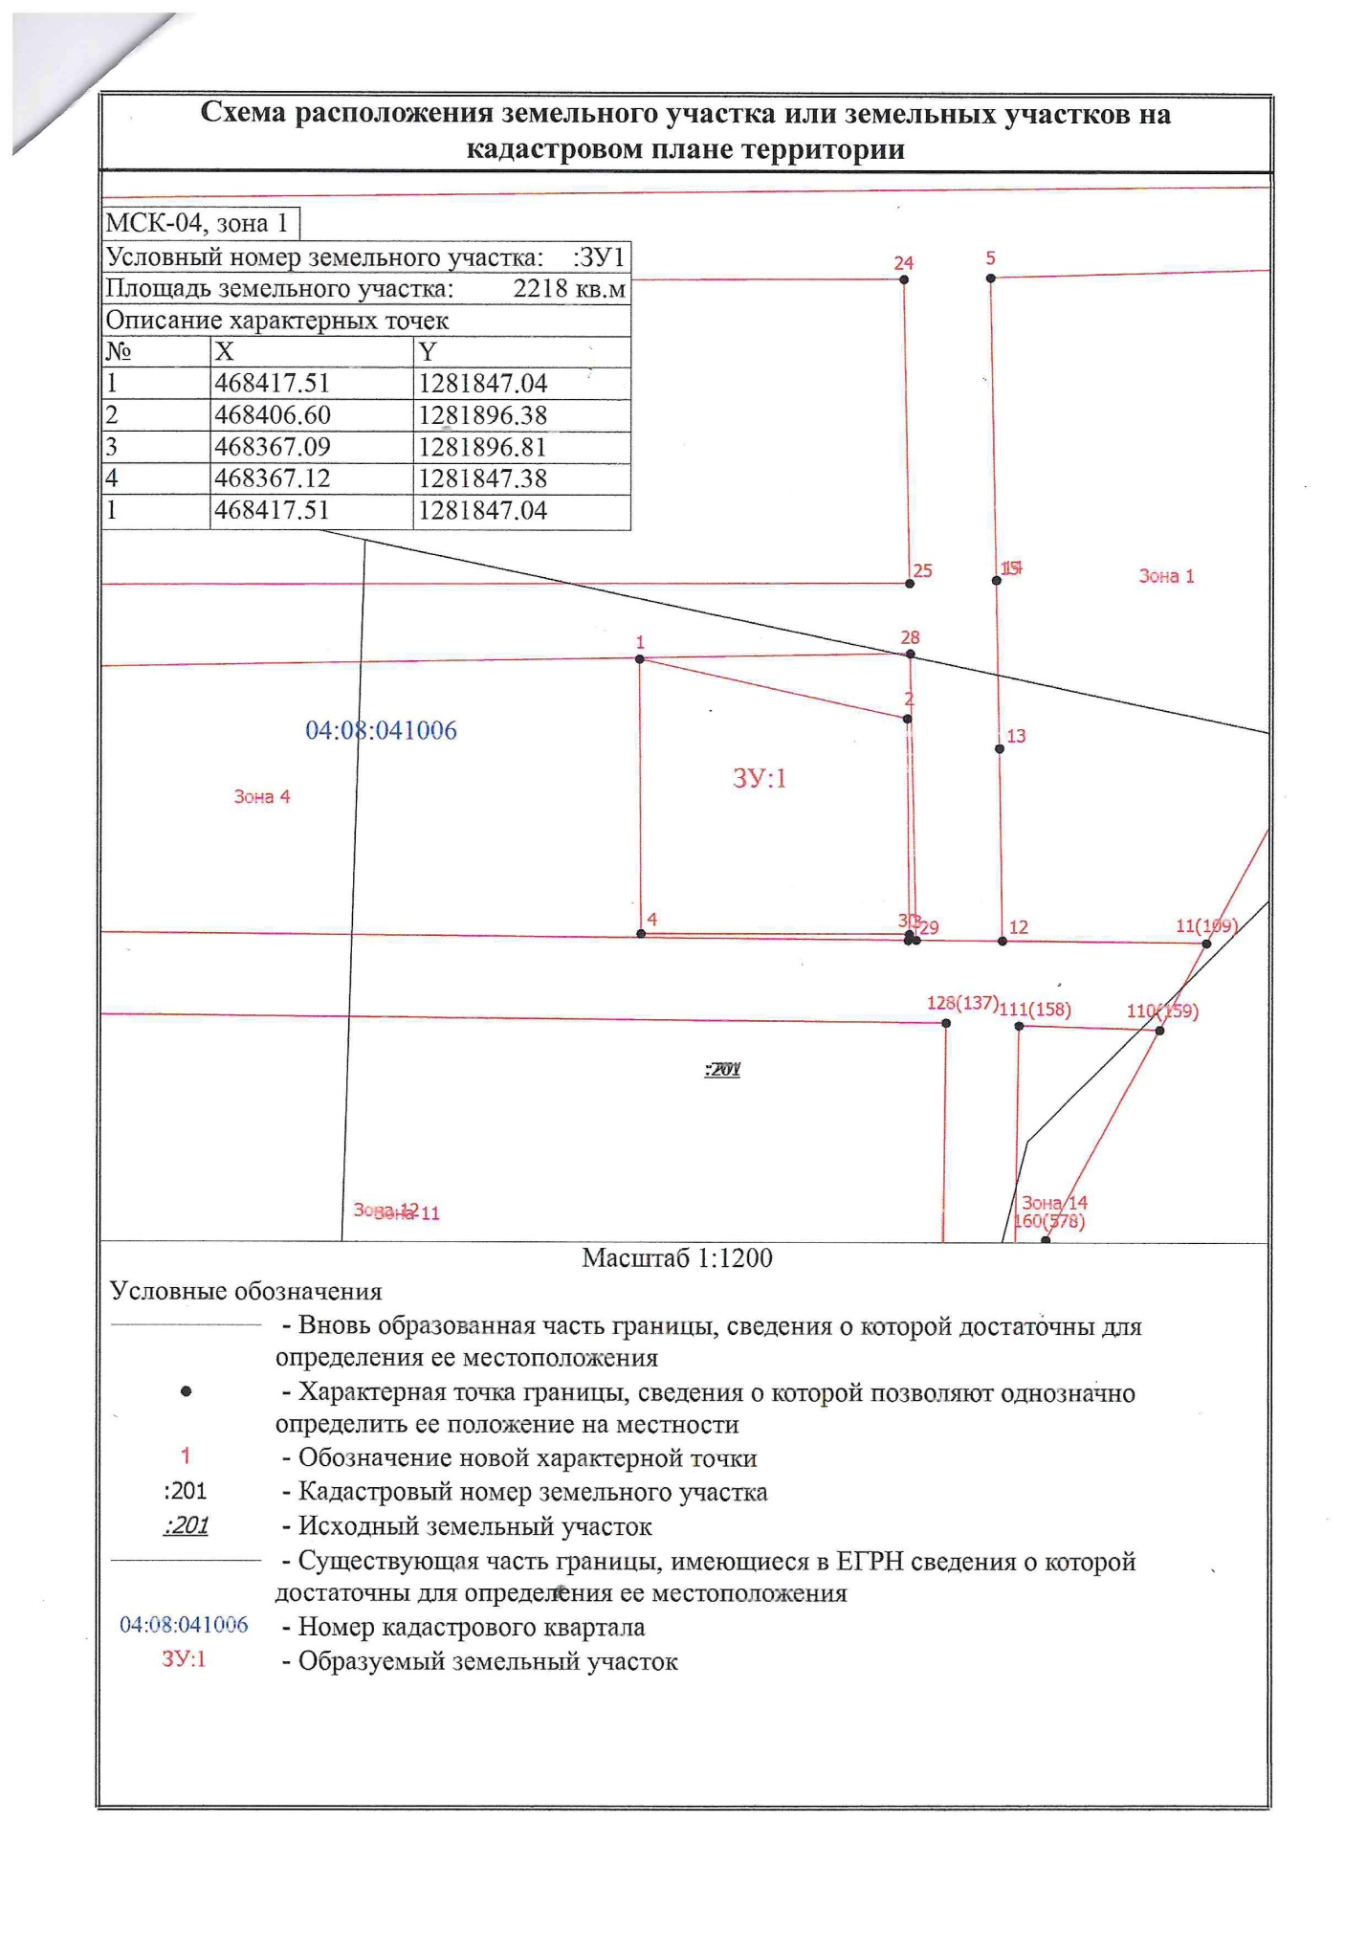
Верх-Уймон ул. Рассветная 2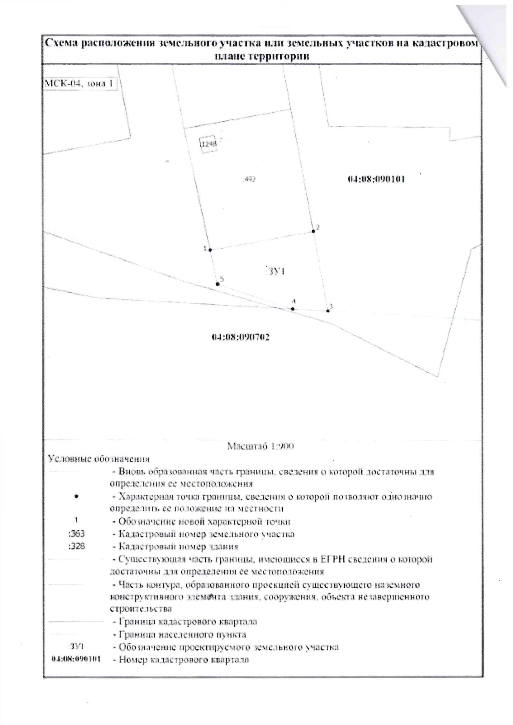
Верх-Уймонул. Рассветная 3А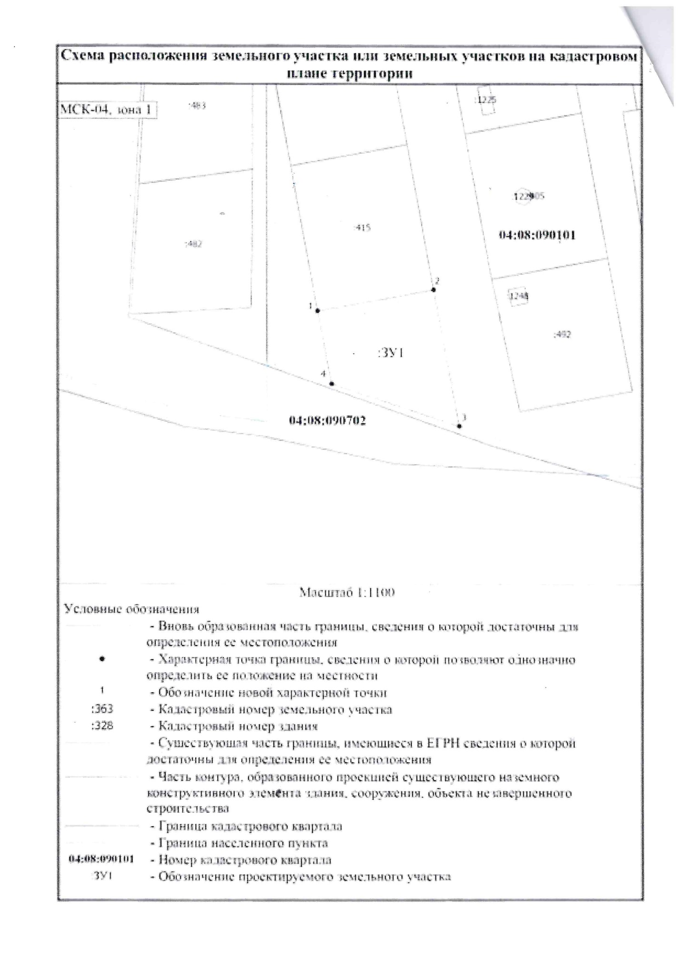Верх-Уймон ул. Рассветная 13